 南昌大学实验报告
学生姓名： 丁俊 学 号： 8003119100 专业班级： 信息安全193班
实验类型：■ 验证 □ 综合 □ 设计 □ 创新 实验日期： 实验成绩：

- 实验项目名称
熟悉交换机基本操作和VLAN
二、实验目的
- 深入理解交换机的工作过程
- 掌握交换机的基本操作
- 掌握如何在交换机上建立VLAN
- 实验基本原理

四、主要仪器设备及耗材
PC机、模拟程序。
五、实验步骤
- 网络拓扑结构：

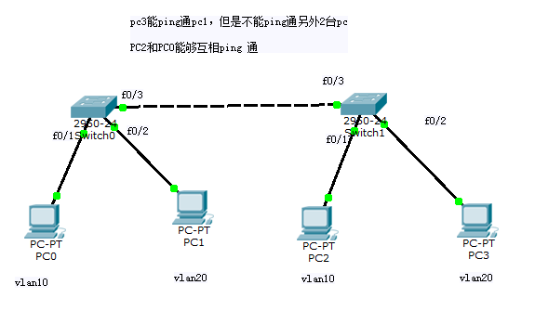
PC | IP地址
PC0 | 192.168.1.1
PC1 | 192.168.1.2
PC2 | 192.168.1.3
PC3 | 192.168.1.4

Switch0的配置

Switch(config-if)#switchport mode trunk
witch(config)#hostname Switch0
Switch0(config)#vlan 10
Switch0(config)#vlan 20
Switch0(config)#int f0/1
Switch0(config-if)#switchport access vlan 10
Switch0(config)#int f0/2
Switch0(config-if)#switchport access vlan 20

Switch 1的配置：

Switch(config)#hostname Switch1
Switch1(config)#vlan 10
Switch1(config)#vlan 20
Switch1(config)#int f0/1
Switch1(config-if)#switchport access vlan 10
Switch1(config)#int f0/2
Switch1(config-if)#switchport access vlan 20

从PC0 开始ping的结果
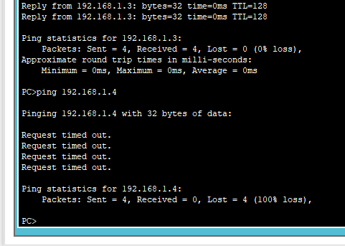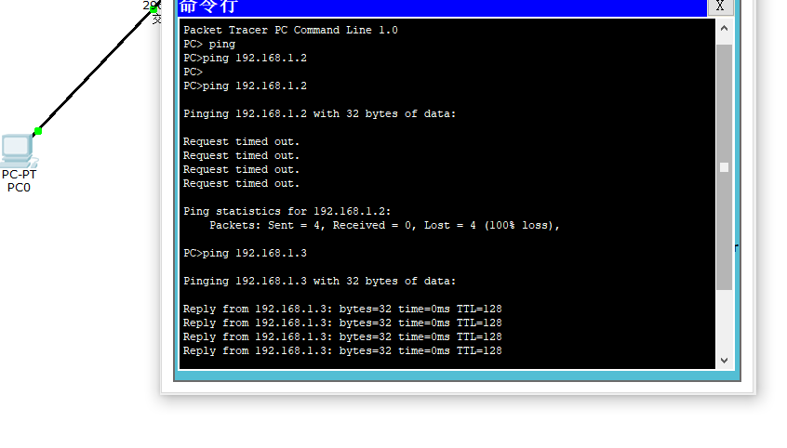

从图中看出,PC0能ping通PC2(192.168.1.3),但不能ping通PC1和PC3.

从PC1 ping的结果:
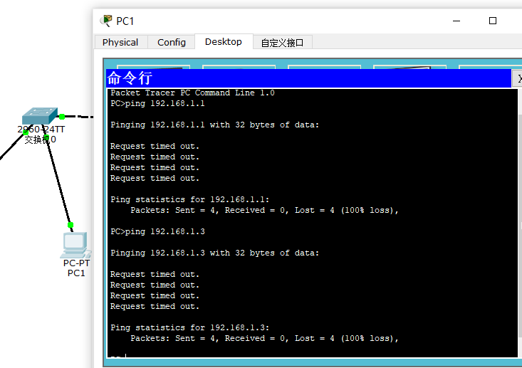
从图中可以看出PC0和PC2都不通,但PC1和PC3(192.168.1.4)可以通
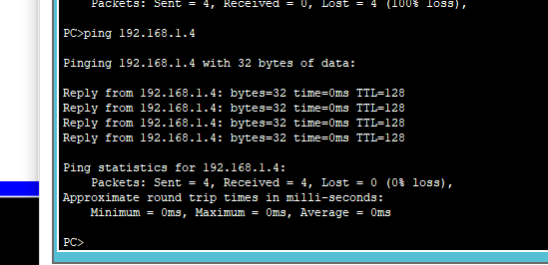
- 思考讨论题或体会或对改进实验的建议

八、参考资料

